TUẦN 19
MÔN TỰ NHIÊN VÀ XÃ HỘI
TIẾT 37
CHỦ ĐỀ 4: THỰC VẬT VÀ ĐỘNG VẬT
BÀI 13: CÁC BỘ PHẬN CỦA ĐỘNG VẬT VÀ CHỨC NĂNG CỦA CHÚNG (TIẾT 2)
Thời gian thực hiện: ngày 12 tháng 1 năm 2023

I. YÊU CẦU CẦN ĐẠT:
1. Năng lực đặc thù: Sau khi học, học sinh sẽ:
- So sánh được đặc điểm cấu tạo của một số động vật khác nhau qua lớp bao phủ và cơ quan di chuyển của chúng.
-Tìm ra được điểm chung về đặc điểm lớp bao phủ cơ thể, cách di chuyển để so sánh và phát hiện ra điểm giống và khác nhau của một số động vật.
- Biết cách quan sát, trình bày ý kiến của mình về đặc điểm và cấu tạo của một số động vật.
2. Năng lực chung.
- Năng lực tự chủ, tự học: Có biểu hiện chú ý học tập, tự giác tìm hiểu bài để hoàn thành tốt nội dung tiết học.
- Năng lực giải quyết vấn đề và sáng tạo:Có biểu hiện tích cực, sáng tạo trong các hoạt động học tập, trò chơi, vận dụng.
- Năng lực giao tiếp và hợp tác:Có biểu hiện tích cực, sôi nổi và nhiệt tình trong hoạt động nhóm. Có khả năng trình bày, thuyết trình… trong các hoạt động học tập.
3. Phẩm chất.
- Phẩm chất nhân ái: Bày tỏ được tình cảm, tình yêu với động vật.
- Phẩm chất chăm chỉ: Có tinh thần chăm chỉ học tập, luôn tự giác tìm hiểu bài.
- Phẩm chất trách nhiệm: Giữ trật tự, biết lắng nghe, học tập nghiêm túc.
II.ĐỒ DÙNG DẠY HỌC
- Kế hoạch bài dạy, bài giảng Power point.
- SGK và các thiết bị, học liệu phụ vụ cho tiết dạy.
III. HOẠT ĐỘNG DẠY HỌC CHỦ YẾU
TG | Hoạt động của giáo viên | Hoạt động của học sinh
5P | 1. Khởi động:  - Mục tiêu:  + Tạo không khí vui vẻ, khấn khởi trước giờ học.  + Kiểm tra kiến thức đã học của học sinh ở bài trước.  - Cách tiến hành:
 | - GV mở bài hát “Gà trống, mèo con và cún con” để khởi động bài học.  + GV nêu câu hỏi: trong bài hát nói về những con vạt nào?  + Các con vật trong bài hát thường làm những công việc gì?  - GV Nhận xét, tuyên dương.  - GV dẫn dắt vào bài mới | - HS lắng nghe bài hát.  + Trả lời: Bài hát nói về gà trống, mèo con và cún con.  + Trả lời: gà trống gáy cho mọi người dậy, mèo con biết bắt chuột, cún con biết canh gác nhà.  - HS lắng nghe.
15P | 2. Khám phá:  -Mục tiêu:  + So sánh được đặc điểm lớp bao phủ và cơ quan di chuyển của một số con vật.  + Biết cách quan sát và trình bày ý kiến của mình về đặc điểm lớp bao phủ và cơ quan di chuyển của một số con vật.  -Cách tiến hành:
 | Hoạt động 1. Làm việc nhóm  - GV mời HS đọc yêu cầu mục 3 trang 72.  -GV cho chia sẻ các bức tranh  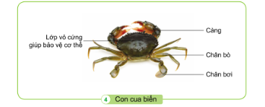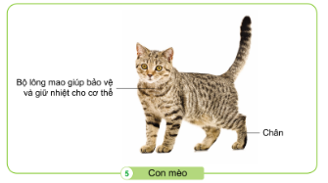  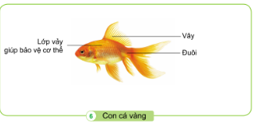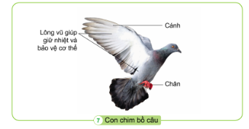  -Yêu cầu HS quan sát và nêu câu hỏi:  + Có mấy bức ảnh?  + Mỗi bức ảnh chụp những con vật nào?  - GV yêu cầu HS thảo luận theo nhóm 4, nhận xét so sánh về lớp bao phủ và cơ quan di chuyển của các con vật trong các hình 4, 5, 6, 7 ở trang 72, 73 SGK hoàn thành phiếu  Đặc điểm Con cua biển Con mèo Con cá vàng Con chim bồ câu  Lớp bao phủ  Cơ quan di chuyển  + GV em hiểu thế nào được gọi là lớp bao phủ?  + Thế nào là cơ quan di chuyển?  -GV yêu cầu HS quan sát và thảo luận để hoàn thành phiếu học tập trong thời gian 5 phút.  HĐ2: Làm việc cả lớp:  -GV yêu cầu đại diện một số nhóm trình bày kết quả làm việc trước lớp. Mỗi nhóm chỉ so sánh một đặc điểm lớp bao phủ hoặc cơ quan di chuyển.  - GV yêu cầu HS nêu thêm tên một số con vật bất kì em thích và so sánh đặc điểm bên ngoài của chúng.  -GV trình chiếu để giới thiệu một số con vật:ếch, rùa, gà, lợn, rắn...  - GV yêu cầu HS nhận xét.  =>GV chốt:  + Lớp bao phủ ở mỗi loài động vật khác nhau thì khác nhau.Cơ thể các loài cá như cá vàng, cá chép, cá rô phi ...được vảy bao phủ; cơ thể các loài chim như gà, vịt, bồ câu... được lông vũ bao phủ; cơ thể tôm cua được lớp vỏ cứng bao phủ,...  +Cơ quan di chuyển của các loài động vật khác nhacungx khác nhau: Cá bơi bằng vây và đuôi, các loài thú như chó, mèo, lợn ...đi bằng chân; nhiều loài chim có cả chân để đi và cánh để bay,... |  | - 1 Học sinh đọc yêu cầu bài: Nhận xét, so sánh lớp bao phủ và cơ quan di chuyển của các con vật?  -HS quan sát, trả lời câu hỏi.  + Có 4 bức ảnh.  +Tranh 4 con cua, tranh 5 con mèo, tranh 6 con cá, tranh 7 con chim.  -HS chia nhóm, nhận phiếu  Quan sát các hình 4, 5, 6, 7.  + Lớp bao phủ là bộ phận bao quanh ngoài cùng của mỗi con vật .  + Cơ quan di chuyển là một hay nhiều bộ phận giúp con vật dịch chuyển cơ thể đến vị trí mong muốn.  -HS quan sát va thảo luận cùng hoàn thành phiếu theo nhóm.  -1 HS trình bày kết quả.  -HS nêu tự do  -HS quan sát và so sánh đặc điểm bên ngoài của chúng.  -HS khác nhận xét góp ý.  -HS lắng nghe.
10P | 3. Luyện tập:  - Mục tiêu:  + Xác định được lớp bao phủ và cơ quan di chuyển của mỗi con vật  - Cách tiến hành:
 | Hoạt động 3. Thực hành nêu được lớp bao phủ và cơ quan di chuyển của một số con vật. (Làm việc nhóm 4)  - Gv chia sẻ nội dung bài tập mời HS đọc yêu cầu đề bài.  Nối cột tên con vật với cơ quan di chuyển và lớp bao phủ cho phù hợp.  Lớp bao phủ Tên con vật Cơ quan di chuyển  Chân  Vỏ cứng  Cá chép  Cua  Chân và cánh  Lông mao  Chim sâu  Vây và đuôi  Vảy  Con mèo  Lông vũ  Chân và càng  - GV mời học sinh thảo luận nhóm 4, cùng trao đổi, nêu cách nối tên con vật với cơ quan di chuyển cà lớp bao phủ phù hợp.  - Mời các nhóm trình bày.  - GV mời các nhóm khác nhận xét.  - GV nhận xét chung chốt:  => Mỗi bộ phận của cơ thể có chức năng riêng lớp bao phủ bảo vệ cơ thể; chân, vây, cánh... giúp di chuyển. Động vật di chuyển bằng nhiều cách khác nhau. | - 1 HS đọc yêu cầu bài.  - Học sinh chia nhóm 4, đọc yêu cầu bài và tiến hành thảo luận.  - Đại diện các nhóm trình bày cách nối của nhóm mình.  -HS lắng nghe
5P | 4. Vận dụng.  - Mục tiêu:  + Củng cố những kiến thức đã học trong tiết học để học sinh khắc sâu nội dung.  + Vận dụng kiến thức đã học vào thực tiễn.  + Tạo không khí vui vẻ, hào hứng, lưu luyến sau khi học sinh bài học.  - Cách tiến hành:
 | - GV giới thiệu các con vật có ở gia đình mình  - Cùng trao đổi với các bạn về cơ quan di chuyển và lớp bao phủ của con vật đó  + GV yêu cầu HS về nhà dựa vào những điều đã học quan sát và nói cho chị em, ông bà hoặc bố mẹ nghe về cơ quan di chuyển và lớp bao phủ của con vật mình quan sát được. | - HS nêu.  - HS cùng trao đổi về con vật nuôi ở gia đình mình.  - Về nhà thực hành theo yêu cầu của GV
IV. ĐIỀU CHỈNH SAU BÀI DẠY:
.......................................................................................................................................
.......................................................................................................................................
.......................................................................................................................................
---------------------------------------------
TUẦN 19
MÔN TỰ NHIÊN VÀ XÃ HỘI
TIẾT 38
CHỦ ĐỀ 4: THỰC VẬT VÀ ĐỘNG VẬT
BÀI 13: CÁC BỘ PHẬN CỦA ĐỘNG VẬT VÀ CHỨC NĂNG CỦA CHÚNG (TIẾT 3)
Thời gian thực hiện: ngày 13 tháng 1 năm 2023

I. YÊU CẦU CẦN ĐẠT:
1. Năng lực đặc thù: Sau khi học, học sinh sẽ:
- Biết cách phân loại động vật dựa vào một số tiêu chí như đặc điểm của lớp bao phủ cơ thể, cách di chuyển., ...
- Tìm ra được được điểm chung về đặc điểm lớp bao phủ cơ thể, cách di chuyển để phân loại chúng theo những đặc điểm đó.
- Bày tỏ được tình cảm yêu quý loài vật.
2. Năng lực chung.
- Năng lực tự chủ, tự học: Có biểu hiện chú ý học tập, tự giác tìm hiểu về các con vật bài để hoàn thành tốt nội dung tiết học.
- Năng lực giải quyết vấn đề và sáng tạo: Có biểu hiện tích cực, sáng tạo trong các hoạt động học tập, trò chơi, vận dụng.
- Năng lực giao tiếp và hợp tác: Có biểu hiện tích cực, sôi nổi và nhiệt tình trong hoạt động nhóm. Có khả năng trình bày, thuyết trình… trong các hoạt động học tập.
3. Phẩm chất.
- Phẩm chất nhân ái: Biết yêu quý, chăm sóc, bảo vệ các loài động vật.
- Phẩm chất chăm chỉ: Có tinh thần chăm chỉ học tập, luôn tự giác tìm hiểu bài.
- Phẩm chất trách nhiệm: Giữ trật tự, biết lắng nghe, học tập nghiêm túc. Có trách nhiệm với tập thể khi tham gia hoạt động nhóm.
II. ĐỒ DÙNG DẠY HỌC
- Hình các con vật trang 74. Bài giảng Power point.
- Giấy A2, VBT TNXH. HS tự vẽ hoặc sưu tầm hình ảnh 1 số con vật.

III. HOẠT ĐỘNG DẠY HỌC CHỦ YẾU
TG | Hoạt động của giáo viên | Hoạt động của học sinh
5P | 1. Khởi động:  - Mục tiêu:  + Tạo không khí vui vẻ, phấn khởi trước giờ học.  + Kiểm tra kiến thức đã học của học sinh ở bài trước.  - Cách tiến hành:
 | Trò chơi: Đố bạn con gì?  - GV mời HS đưa ra các câu đố đơn giản về các con vật bằng cách nêu đặc điểm về lớp bao phủ hoặc đặc điểm về cách di chuyển của con vật đó để các bạn đoán tên con vật.  - GV Nhận xét, tuyên dương chung bài về nhà.  - GV dẫn dắt vào bài mới | - VD:  + HS1: Con gì cơ thể có lông mao bao phủ, miệng kêu meo meo.  HS2: Con mèo.  + HS1: Con gì có vảy, có vây, bơi dưới nước.  HS2: con cá.  ....  - lắng nghe nhận xét, rút kinh nghiệm.
15P | 2. Khám phá:  - Mục tiêu:  + Nêu được đặc điểm về lớp bao phủ cơ thể và cách di chuyển của các con vật trong hình (trang 74)  - Cách tiến hành:
 | Hoạt động 1. Quan sát và nhận xét về lớp bao phủ cơ thể và cách di chuyển của con vật. (làm việc nhóm 4)  - GV trình chiếu hình sau.  - Cho HS đọc đề bài: Quan sát và nhận xét về lớp bao phủ cơ thể và cách di chuyển của con vật trong các hình sau đây.  Bước 1: GV mời học sinh thảo luận nhóm 4:  + Kể tên các con vật trong từng hình.  + Lớp bao phủ cơ thể của con vật đó là gì?  + Cách di chuyển của con vật đó là gì ?  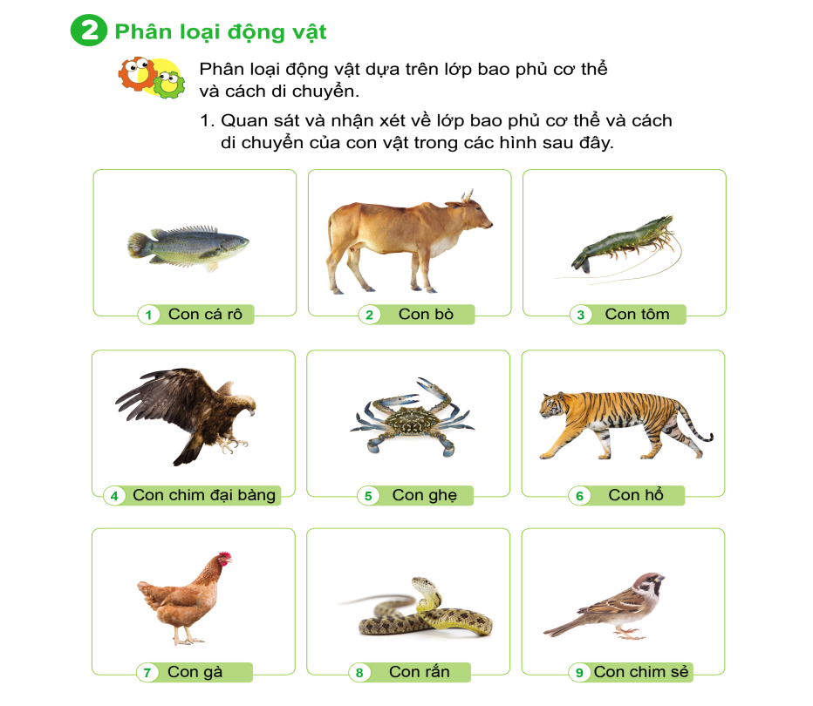  - Bước 2: Y/c một số HS báo cáo trước lớp, GV hoàn thiện bảng sau:  Hình Tên con vật Lớp bao phủ Cách di chuyển  1 Con cá rô vảy bơi  2 Con bò lông mao đi  3 Con tôm vỏ cứng bơi  4 Con chim đại bàng lông vũ bay  5 Con ghẹ vỏ cứng bơi  6 Con hổ lông mao đi  7 Con gà lông vũ đi  8 Con rắn vảy trườn  9 Con chim sẻ lông vũ bay  - GV nhận xét chung, tuyên dương. | - Một số học sinh đọc bài tập 1.  HS q/s tranh, đọc tên con vật.  - Lớp thảo luận nhóm 4.  - 1 số HS trả lời trước lớp.  HS nhận xét ý kiến của bạn.  - 1 HS đọc lại bảng kết quả.  Lớp đọc thầm.
10P | 3. Luyện tập.  - Mục tiêu:  - Biết cách phân loại động vật dựa vào một số tiêu chí như đặc điểm của lớp bao phủ cơ thể, cách di chuyển., ...  - Tìm ra được được điểm chung về đặc điểm lớp bao phủ cơ thể, cách di chuyển để phân loại chúng theo những đặc điểm đó.  - Cách tiến hành:
 | Hoạt động 2. Xếp các con vật trong những hình trên vào các nhóm theo gợi ý (làm việc nhóm 4)  - Cho HS đọc yêu cầu đề bài: Xếp các con vật trong những hình trên vào các nhóm theo gợi ý dưới đây.  - Bước 1: Làm việc cả lớp:  GV trình chiếu 2 bảng phân loại, HD phân tích lần lượt từng bảng:  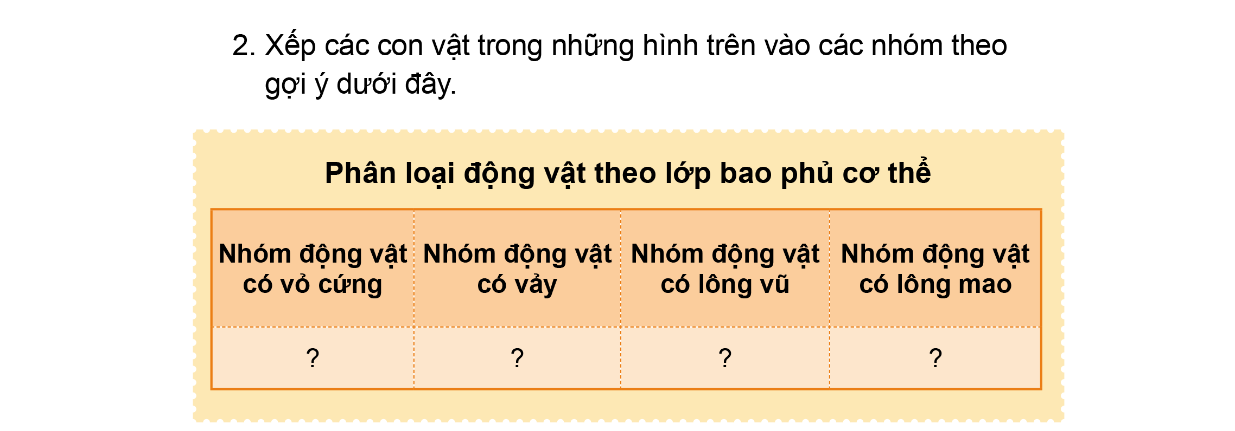  + Bảng 1 y/c phân loại động vật dựa theo đặc điểm nào?  + Nếu phân loại động vật dựa theo lớp bao phủ cơ thể thì có mấy nhóm ? Đó là những nhóm nào?  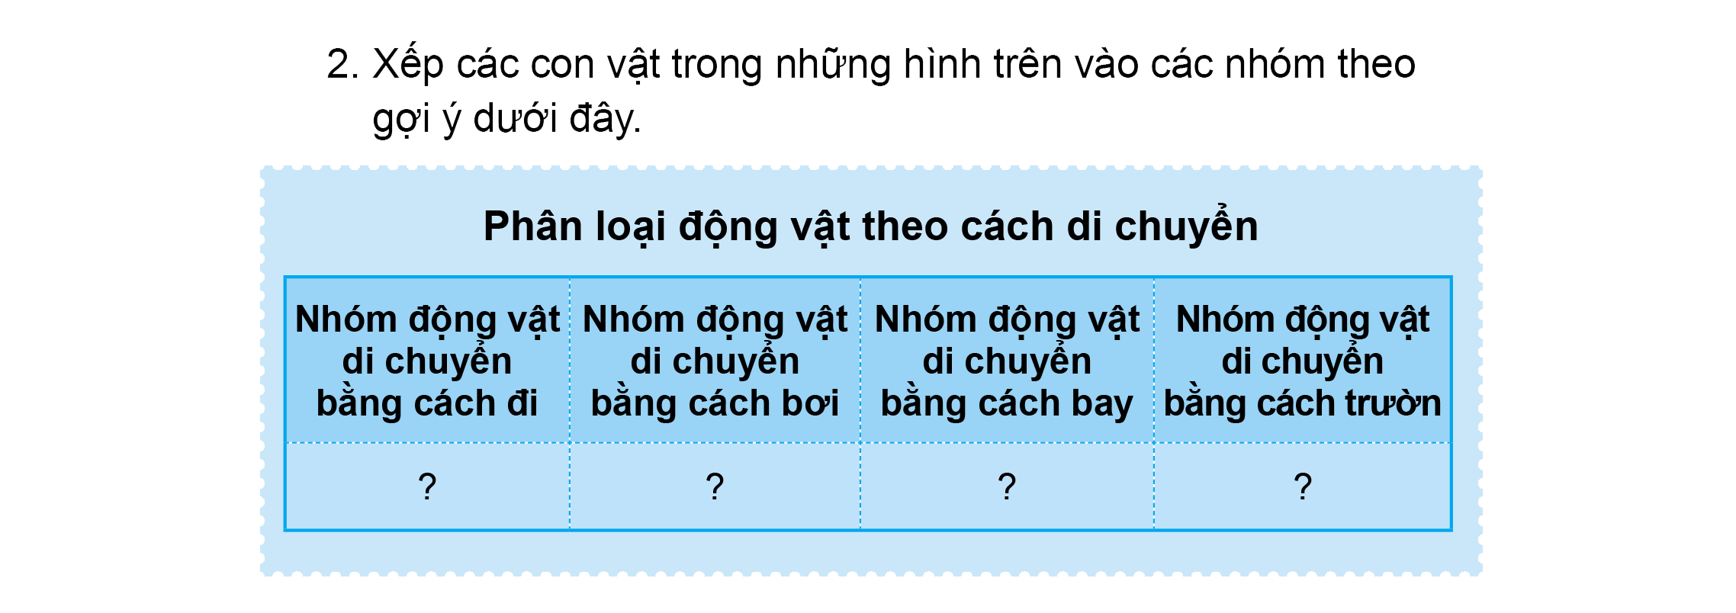  + Bảng 2 y/c phân loại động vật dựa theo đặc điểm nào?  + Nếu phân loại động vật dựa theo cách di chuyển thì có mấy nhóm ? Đó là những nhóm nào?  - Bước 2: Thảo luận nhóm 4:  GV phát mỗi nhóm 1 trong 2 phiếu BT như 2 bảng trên (trong đó chuẩn bị riêng 2 phiếu khổ to để HS dán lên bảng).  - Bước 3: Làm việc cả lớp:  - Dán 2 phiếu to lên bảng, lớp nhận xét, bổ sung.  GV chốt kq:  Phân loại động vật theo lớp bao phủ cơ thể:  Nhómđộng vật có vỏ cứng Nhóm động vật có vảy Nhóm động vật có lông vũ Nhóm động vật có lôngmao  Con tôm, con ghẹ Con cá rô, con rắn Con chim đại bảng, con gà, con chim sẻ Con bò  Phân loại động vật theo cách di chuyển:  Nhómđộng vật di chuyển bằng cách đi Nhóm động vật di chuyển bằng cách bơi Nhóm động vật di chuyển bằng cách bay Nhóm động vật di chuyển bằng cách trườn  Con bò, con hổ, con gà Con cá rô, con ghẹ, con tôm Con chim đại bảng,con chim sẻ Con rắn  - Dựa vào bảng trên, nhóm con vật nào có lớp bao phủ giống nhau, nhóm con vật nào có cách di chuyển giống nhau ?  Chốt: Có nhiều cách phân loại động vật dựa theo những tiêu chí khác nhau: dựa theo lớp bao phủ cơ thể hoặc dựa theo cách di chuyển. | - 1 HS nêu yêu cầu đề bài.  - HS q/s bảng 1.  - Bảng 1 y/c phân loại động vật dựa theo lớp bao phủ cơ thể.  - Có 4 nhóm (HS kể tên 4 nhóm : Nhóm động vật vỏ cứng/Nhóm ...)  - HS q/s bảng 2.  - Bảng 2 y/c phân loại động vật dựa theo cách di chuyển  - Có 4 nhóm (HS kể tên 4 nhóm)  - HS nhận nhóm, nhận phiếu, thảo luận, điền kq vào phiếu  - Các nhóm q/s bảng, đọc kq, nhận xét, bổ sung.  - HS trả lời.  - HS nhắc lại.
5P | 4. Vận dụng.  - Mục tiêu:  + Củng cố những kiến thức đã học trong tiết học để học sinh khắc sâu nội dung.  + Vận dụng kiến thức đã học vào thực tiễn.  + Tạo không khí vui vẻ, hào hứng, lưu luyến sau khi học sinh bài học.  - Cách tiến hành:
 | - GV tổ chức trò chơi “Ai nhanh-Ai đúng”: Y/c HS dán hình vẽ hoặc tranh các con vật sưu tầm được vào 2 bảng trên.  - GV cùng nhận xét: Các bạn xếp các con vật vào đúng nhóm chưa? Em dựa vào đặc điểm nào để xếp con vật vào nhóm đó?  Lớp bình chọn bạn thực hành nhanh nhất, đúng nhất.  - Để bảo vệ các loài động vật, em cần làm gì ?  - Nhận xét sau tiết dạy, dặn dò về nhà. | - HS lắng nghe y/c, tham gia trò chơi.  - 1 số HS giải thích.  - HS nêu
IV. ĐIỀU CHỈNH SAU BÀI DẠY:
.......................................................................................................................................
.......................................................................................................................................
.......................................................................................................................................

